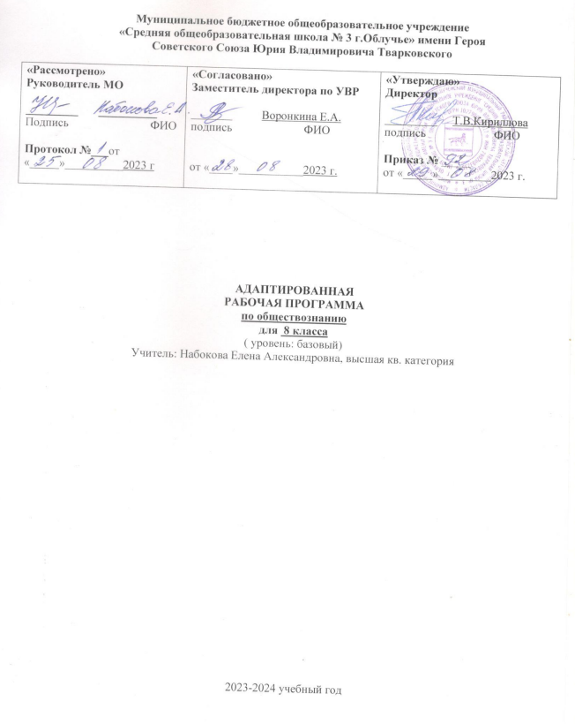

Планируемы результаты освоения учебного предмета
Учащиеся должны знать:
- Что такое государство.
- Что такое мораль.
- Что такое право.
- Виды правовой ответственности.
- Что такое правонарушение.
- Что собой представляет законодательная, исполнительная, судебная власть в Российской Федерации.
- Какие существуют основные конституционные права и обязанности граждан Российской Федерации.
Учащиеся должны уметь:
- Написать просьбу, ходатайство, поручение, заявление, расписку.
- Оформлять стандартные бланки.

Содержание тем учебного предмета

Введение . Понятие «Гражданин». Страна, в которой мы живем, зависит от нашей гражданской позиции.
Раздел I. Государство, право, мораль. Что такое государство. Основные принципы правового государства: верховенство права; незыблемость прав и свобод личности. Разделение властей. Законодательная власть. Исполнительная власть. Судебная власть.
Что такое право?Роль права в жизни человека, общества и государства. Право и закон. Правовая ответственность (административная, уголовная). Правонарушение. Преступление как вид правонарушения, его признаки. Презумпция невиновности. Отрасли права.
Что такое мораль? Основные нормы морали; «Золотое правило» нравственности. Функция морали в жизни человека и общества. Моральная ответственность. Общечеловеческие ценности. Нравственные основы жизни человека в личной и общественной жизни. Правовая культура человека. Естественные и неотчуждаемые права человека.
Раздел II. Конституция Российской Федерации.Конституция Российской Федерации – Основной Закон государства. Основы конституционного строя РФ. Законодательная, исполнительная, судебная власть в РФ. Местное самоуправление. Правоохранительные органы РФ. Институт президентства. Избирательная система. Гражданство РФ.
Повторительно- обобщающие уроки
Итоговая проверочная работа за год

Тематическое планирование

№ | Тема | Дата  по плану
1 | Введение. Кто такой гражданин? | 1
2 | Страна, в которой мы живём | 1
3 | Что такое государство? | 1
4 | Основные принципы правового государства: верховенство права; незыблемость прав и свобод личности; разделение властей | 1
5 | Разделение властей. Законодательная власть РФ Исполнительная власть РФ Судебная власть РФ | 1
6 | Что такое право? | 1
7 | Роль права в жизни человека, общества и государства | 1
8 | Право и закон | 1
9 | Правовая ответственность  (административная и уголовная) | 1
10 | Правонарушение  Преступление как вид правонарушения и его признаки | 1
11 | Презумпция невиновности Отрасли права | 1
12 | Что такое мораль? Основные нормы морали. «Золотое правило» нравственности | 1
13 | Функции морали в жизни человека и общества Моральная ответственность | 1
14 | Общечеловеческие ценности | 1
15 | Нравственные основы в жизни человека в личной и общественной жизни Нравственная основа права | 1
16 | Правовая культура Естественные и неотчуждаемые права человека | 1
17 | Обобщающий урок по теме Государство, право и мораль | 1
18-19 | Конституция РФ – основной закон государства | 2
20 | Основы конституционного строя Российской Федерации | 1
21-22 | Законодательная власть Российской Федерации | 2
23-24 | Исполнительная власть Российской Федерации Письменный опрос | 2
25-26 | Судебная власть Российской Федерации | 2
27 | Местное самоуправление | 1
28 | Правоохранительные органы Российской Федерации | 1
29 | Права ребёнка и документы декларирующие их | 1
30 | Институт президентства | 1
31 | Избирательная система | 1
32 | Гражданство Российской федерации | 1
33 | Обобщающий урок по теме Конституция Российской Федерации | 1
34 | Промежуточная аттестация в форме тестирования | 1

УМК:
- Учебник «Обществознание 8 класс» 2010 г., издательство «Просвещение», авторы: Л.Н.Боголюбов, Н.И. Городецкая, Л.Ф. Иванова.
- Учебник «Обществознание 9 класс» 2010 г., издательство «Просвещение», авторы: Л.Н.Боголюбов, Н.И. Городецкая, Л.Ф. Иванова.

